Instrukcija dėl Neformaliojo profesinio suaugusiųjų švietimo mokinių registravimo Mokinių registre

Mokinių registre yra galimybė registruoti mokinius į Neformalaus profesinio suaugusiųjų švietimo programas.
Prašome pasikreipti į MR specialistą dėl papildymo savo turimų rolių: „NPSŠ funkcionalumas“.

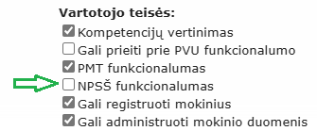

Prašome sukurti NPSŠ grupes.
Pasirinkite: Mano mokykla/NPSŠ grupių sąrašas/Pridėti nauja grupę.
Užpildykite laukelius grupei sukurti:

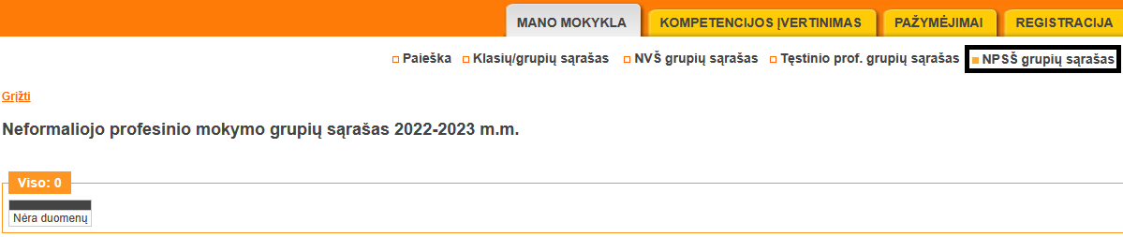

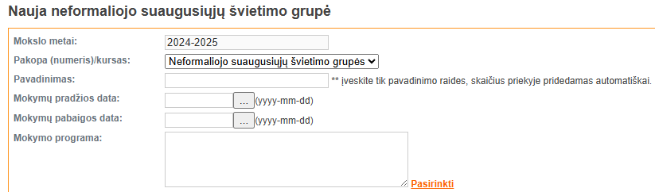

Kai grupės (-ės) sukurtos, galite atlikti asmenų registraciją į neformaliojo profesinio suaugusiųjų mokymo programas (N2........).

Pasirinkite Mano mokykla/Registracija ir atlikite standartinius registravimo veiksmus.

Registracijos 1/3 žingsnyje pasirinkite, NPSŠ grupę ir toliau tęskite registravimą:

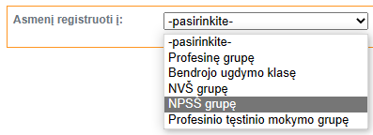

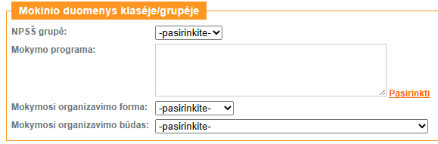

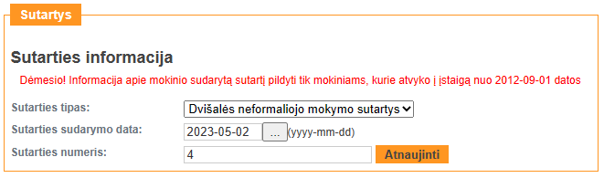

Įregistravus mokinius į NPSŠ grupes, matysite sukurtas grupes ir jose registruotus asmenis:

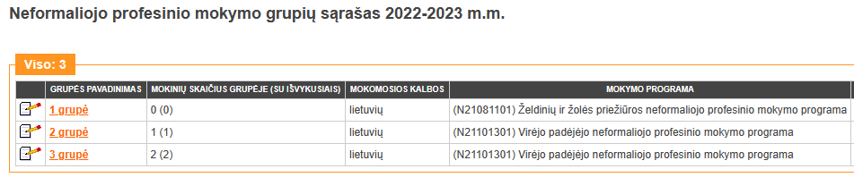

Pabaigus mokymus, MR-e formuojamas ir išduodamas skaitmeninis Profesinio mokymo pažymėjimas (1020) pagal:
PROFESINIO MOKYMO DIPLOMO IR PAŽYMĖJIMO TURINIO, FORMOS IR IŠDAVIMO TVARKOS APRAŠO 2 priedą

